Nenonpellon
päiväkoti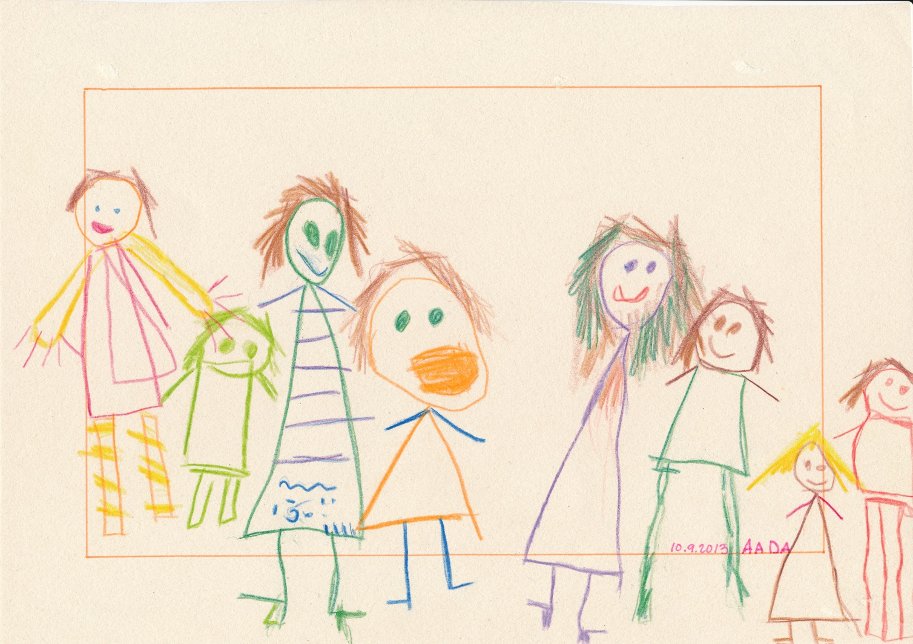

Varhaiskasvatussuunnitelma

Päiväkotimme…
sijaitsee luonnon ympäröimänä Nenonpellon taajamassa metsän ja järven sekä lenkki- ja hiihtopolkujen läheisyydessä.
Matkaa Pieksämäen keskustaan on n. 10 km. Naapurinamme on Vaalijalan Kuntoutuskeskus viihtyisine ympäristöineen.
Päiväkodissamme leikkii ja touhuaa
alle 3-vuotiaat
3-6 –vuotiaat ja
esikoululaiset
Toiminta-ajatuksenamme on…
- lapsen hyvä olo
- lapsen hyvä päivä
- hyvä lapsuus päivähoidossa
Haluamme antaa lapselle mahdollisuuden leikkiin, kokemuksiin ja elämyksiin niin kavereiden kuin meidän aikuistenkin kanssa. Touhuamme ja opimme yhdessä turvallisessa kasvuympäristössä.

Vanhemmat…
Vanhemmat kokevat seuraavat asiat tärkeimpinä lapsen päivähoidossa:
- turvallisuus
- läheisyys ja lämpö
- leikki
- rehellisyys
- hyvät tavat, erilaisuuden hyväksyminen,
suvaitsevaisuus
( palautekysely lasten vanhemmille 2013 )
Toiminnan suunnittelu…
Toimintaa suunnittelemme yhdessä lasten kanssa heidän toiveitaan, mielenkiinnon kohteitaan ja tarpeitaan kuunnellen.
Suunnittelussa huomioimme varhaiskasvatuksen sisältöalueet
- leikkien
- liikkuen
- taiteillen
- ympäristöä tutkien
- satuillen, lorutellen, riimitellen
- laulaen, soittaen, rytmitellen
- kokkaillen
- ryhmässä kaveritaitoja oppien
- sylitellen
- elämää opetellen

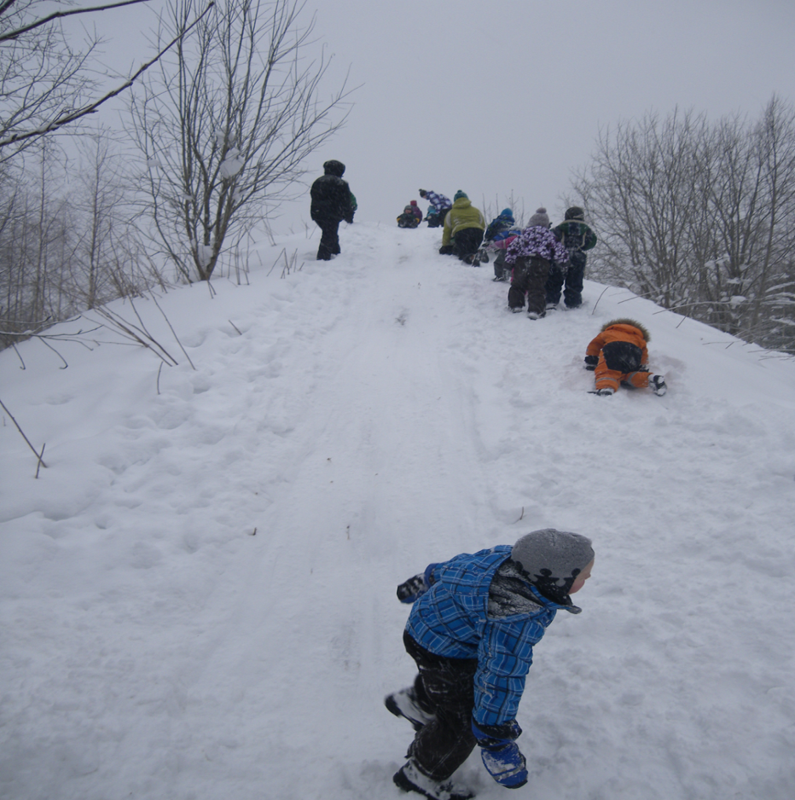

Toiminnan toteuttaminen…
Päiväkotimme pienine leikkihuoneineen ja –nurkkineen on luotu rauhalliseen pienryhmätoimintaan. Mahdollisuuksia löytyy monenlaiseen leikkiin ja touhuiluun. Porrastettu ulkoilu rauhoittaa leikkiä niin sisällä kuin ulkonakin.
Leikkipaikkakuvat auttavat lasta valitsemaan erilaisia leikkejä. Lapsen päivittäin valitsema leikki mahdollistaa leikkiin keskittymisen yhdessä yhden tai kahden kaverin kanssa.

- kotileikki
- autoleikki
- rakenteluleikki
- patjaleikki
- verstas
- tietokone
- barbieleikki
- kampaamoleikki
- taidepaikka
- pelipaikka
- roolileikki
- satukirjat

Toimintamme lähtökohtana on turvallinen ympäristö. Yhteiset pelisääntömme ja rajat toiminnassa luovat turvallista ilmapiiriä touhuiluun. Jokainen lapsi on oma ihana itsensä; tämän muistamme positiivisella huomioinnilla lasta kehuen ja kannustaen. Leikimme, sylittelemme, silittelemme ja kuuntelemme!

Ympäröivä luonto mahdollistaa monipuolisen touhuamisen ulkona. Retkeilemme paljon. Kyöpelivuori vauhdittaa meitä lennokkaisiin laskuihin. Satumetsän hämy ja kaatuneet puunrungot innostavat mielikuvitukselliseen rakentamiseen. Aarrekiveä takoessa kipinätkin lentelevät ja taskuihin kertyy kissankultakimpaleita. Puhvelimetsän kätköissä peikon valtaistuimelta tiiraillen voi kokea monia ihmeitä. Ison kiven ranta on unelmien eväsretkikohteemme. Kokkikerhossa taiommekin maistuvia retkieväitä ja muita herkkuja.

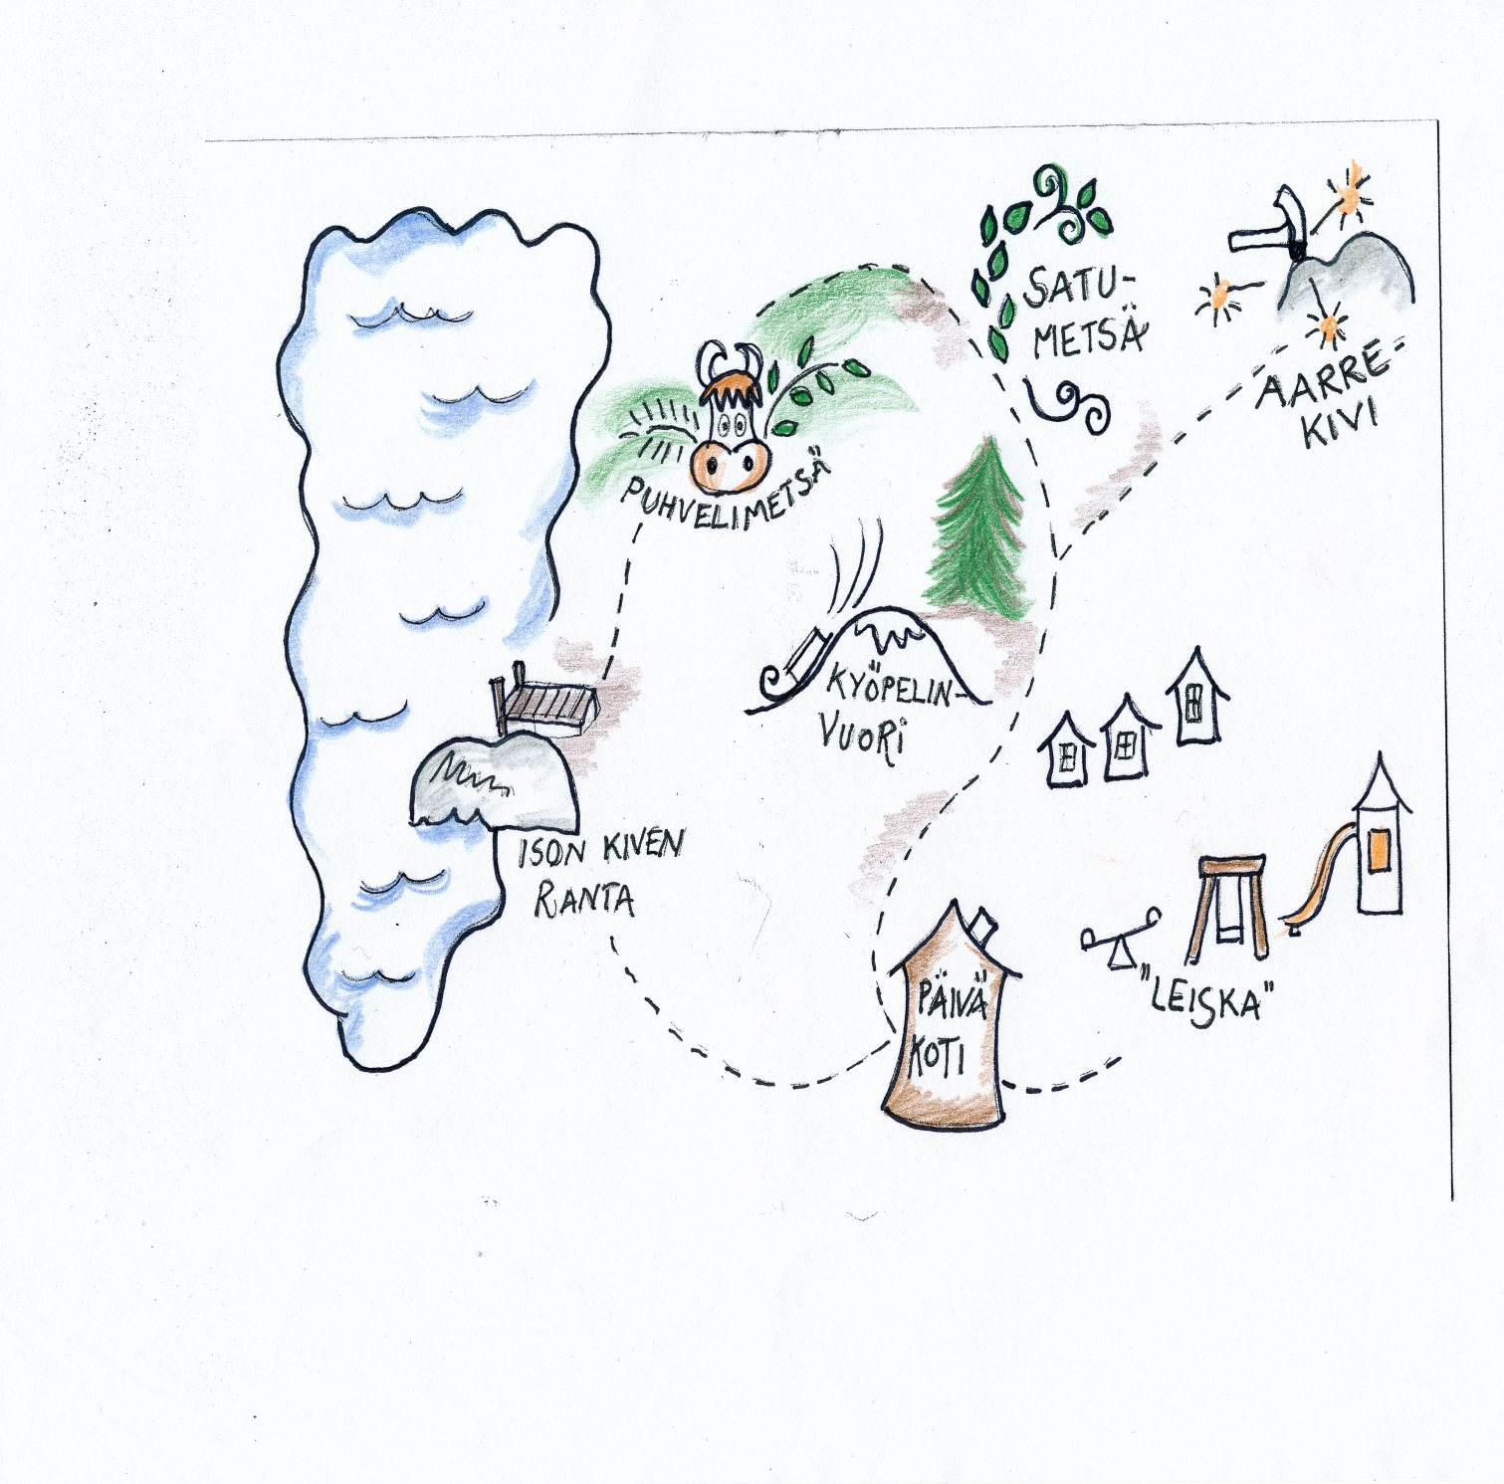

Kasvatuskumppanuus…
Kasvatuskumppanuusperiaate tarkoittaa päiväkodissamme vanhempien ja perheiden kanssa keskustelemista sekä heidän kuuntelemistaan. Keskustelut, tapaamiset, tiedottaminen, vanhempainillat, talkoot, juhlat ja vuosittainen kesäretki vahvistavat kumppanuuttamme ja yhtenäisyyttä lapsen hoidossa ja kasvatuksessa.
Laadimme vuosittain yhteistyössä vanhempien kanssa lapselle varhaiskasvatussuunnitelman ( vasu ). Lasten vasut toimivat pohjana lapsiryhmien ryhmävasujen laatimisessa.
Muu yhteistyö…
Apunamme lasten hoidon ja kasvatuksen toteuttamisessa toimii säännöllisesti päiväkodissamme käyvä kiertävä erityislastentarhanopettaja. Seurakunta järjestää kerran kuukaudessa pyhäkoulutuokion talossamme ja vierailemme vuosittain seurakunnan pääsiäis- ja jouluhartaudessa. Muina yhteistyökumppaneina kanssamme työtä tekevät muu päivähoito, neuvola ja perheneuvola, sosiaalitoimi, eri alojen terapeutit ja koulu.
Pieni jänö tietä pitkin yksinänsä taivaltaa.
Ilta on ja tähtitaivas valaiseepi kulkijaa.
Jänö huokaa mietteissään:
yksin ei oo mukavaa!

Kohta vastaan asteleepi pupu naama naurussa.
Jänön viereen hypähtääpi;
’kuljetaanko yhdessä?’
Tassu tassuun pujahtaa, kohta tietä taivaltaa
kaksi öistä kulkijaa
seikkailuja etsimään!

Arviointi ja kehittäminen…
Palautteen avulla toimintamme kehittyy. Kirjaamme ylös vanhemmilta saadun palautteen. Keväisin vanhemmille tehdään kysely toiminnastamme. Lapsilta kerätään hymynaama-arviointia. Myös me työntekijät arvioimme säännöllisesti tekemäämme työtä.

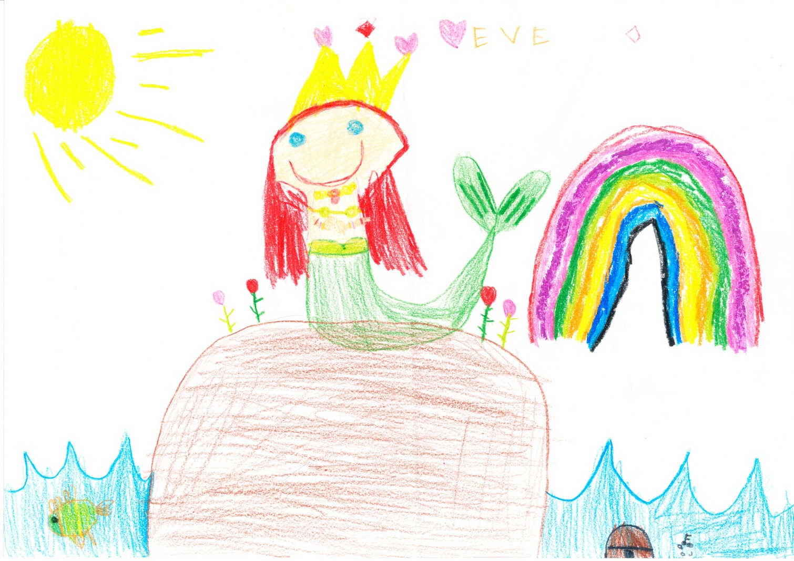

Suunnitelma on laadittu syksyllä 2013
- päivitetty ….2014

